МУНИЦИПАЛЬНОЕ ДОШКОЛЬНОЕ ОБРАЗОВАТЕЛЬНОЕ АВТОНОМНОЕ УЧРЕЖДЕНИЯ «ДЕТСКИЙ САД № 79 «АИСТЁНОК» ОБЩЕРАЗВИВАЮЩЕГО ВИДА С ПРИОРИТЕТНЫМ ОСУЩЕСТВЛЕНИЕМ СОЦИАЛЬНО-ЛИЧНОСТНОГО РАЗВИТИЯ ВОСПИТАННИКОВ Г. ОРСКА».

Обобщение опыта работы

«Развитие мыслительных способностей старших дошкольников посредством логико-математических игр и заданий»

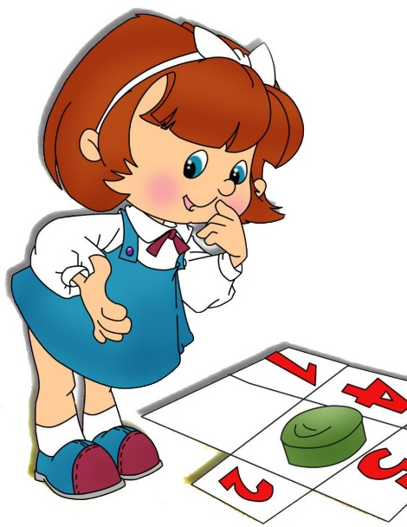

Подготовила: воспитатель Петрова И.Н.

г. Орск 2023
Развитие мыслительных способностей старших дошкольников посредством логико-математических игр и заданий.
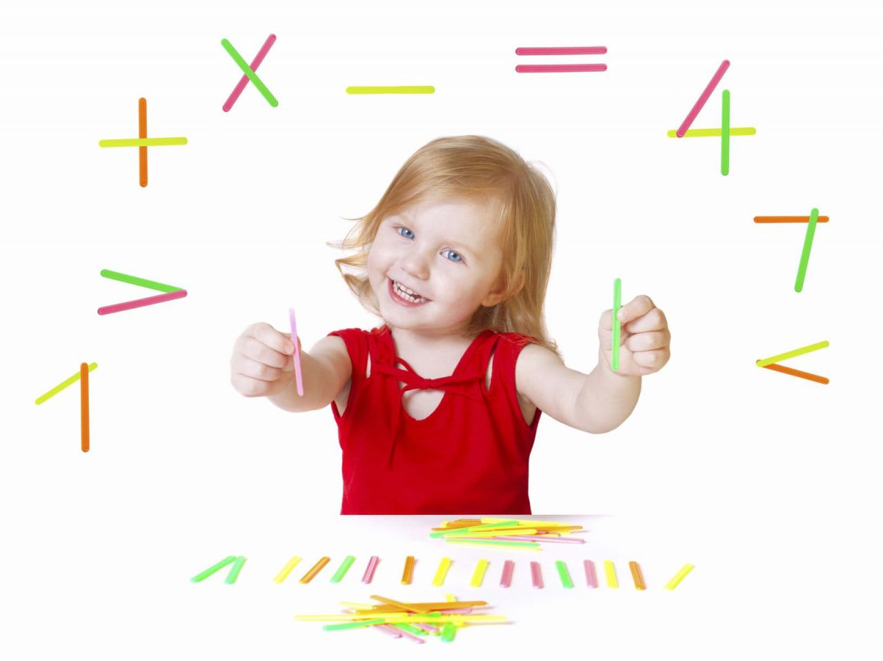«Игра - это искра, зажигающая огонёк пытливости и любознательности»
В. А. Сухомлинский.

Актуальность и перспективность моего опыта работы обусловлены современными требованиями к дошкольному образованию, в частности, необходимостью использования новых технологий, при которых синтезировались бы элементы познавательного и игрового взаимодействия в процессе интеллектуального развития дошкольников.
Одной из наиболее важных и актуальных задач подготовки детей к школе является развитие логического мышления и познавательных способностей дошкольников, формирование у них элементарных математических представлений, умений и навыков. Методика формирования элементарных математических представлений в системе педагогических наук призвана оказать помощь в подготовке детей дошкольного возраста к восприятию и усвоению математики – одного из важнейших учебных предметов в школе, способствовать воспитанию всесторонне развитой личности.
Математика представляет собой сложную науку, которая может вызвать трудности во время школьного обучения, поэтому одной из важных проблем, встающих перед нами, педагогами, является формирование интереса к математическим знаниям у детей дошкольного возраста. В этом возрасте закладываются основы знаний, необходимые ребенку в школе. Успешность этой деятельности во многом зависит от умения педагога выстроить процесс образования и общения с детьми.
Известно, что игра как один из наиболее естественных видов деятельности детей способствует становлению и развитию интеллектуальных и личностных проявлений, самовыражению, самостоятельности. Эта развивающая функция в полной мере свойственна и математическим и играм, и новым технологиям.
Все математические игры - есть логические задания с проявлением творчества. Логические игры математического содержания воспитывают у детей познавательный интерес, умение к творческому поиску, желание и способность учиться. Наиболее доступные для дошкольников варианты математической игры:
- лабиринты,
- кубики,
- мозаики,
- строительные наборы,
- головоломки,
- настольно- печатные игры,
- занимательные вопросы,
- математические сказки и т.д.
Цель математических игр - активизировать умственную деятельность, уметь планировать свои действия, обдумывать их, искать ответ, проявляя при этом творчество. Такая работа не только активизирует мыслительную деятельность ребёнка, но и развивает его ум, позволяет расширять и углублять математические представления, закреплять полученные знания и умения, упражнять в применении их в других видах деятельности и в новой обстановке.
Дети начинают осознавать, что в каждой из занимательных задач заключена какая-либо хитрость, выдумка, забава. Найти, разгадать её невозможно без сосредоточенности, напряжённого обдумывания, постоянного сопоставления цели с полученным результатом.
Практика показала, что дети проявляют повышенный познавательный интерес к занятиям только в том случае, когда заинтригованы и поражены чем-то им неизвестным, неизученным. Они начинают активно мыслить, что-то сравнивать, вспоминать, сопоставлять…Включают элементы логического мышления. Нам нужно им помочь, направить, поощрить!
Работая по данной теме, я поставила перед собой цель: способствовать развитию познавательной активности и логических способностей детей через игры и упражнения математического содержания
Задачи:
- создать условия для развития познавательных способностей и логического мышления
-развивать и совершенствовать работу мыслительных операций: анализ, синтез, обобщение, сравнение, классификации, упорядоченности действий, ориентировке в пространстве
-развивать у детей слуховую и зрительную память, восприятие, произвольное внимание, воображение
-воспитать у детей коммуникативные навыки, стремление к преодолению трудностей, уверенности в себе.

В своей работе для формирования основ логического мышления у дошкольников я использую следующие методы:
1. Наглядные.
2. Словесные.
3. Практические.
4. Игровые.
В ходе систематического использования логико-математических игр дети учатся сравнивать, обобщать, анализировать, проводить аналогии и т. д.
К средствам, развивающим логическое мышление относятся:
1. Разгадывание ребусов.
2. Стихотворные тексты на развитие операций обобщения, классификации и конкретизации.
3. Игры и упражнения на установление причинно-следственных связей в природных и социальных явлениях.
4. Занятия, игры и упражнение на развитие операций сравнения и установления причинности.
5. Загадки. Задачи – шутки.
7. Игры-головоломки.
8. Игры с счетными палочками.

Необходимым условием решения этих задач является создание развивающей среды: доступной, открытой, мобильной и ориентированной на зону ближайшего развития.
В группе оформлена математическая стена, где есть уголки занимательной математики «Размышляй-ка!», «Зарядка для ума» оснащенные играми, пособиями и материалом математического содержания. Эти игры способствуют развитию интереса детей к математике, воспитывают потребность занимать свое свободное время не только развлекательными, но и требующими умственного напряжения играми. В процессе работы необходимо научить ребенка решать проблемные ситуации, делать определенные выводы, приходить к логическому заключению. Решение логических задач развивает способность выделять существенное, самостоятельно подходить к обобщениям.
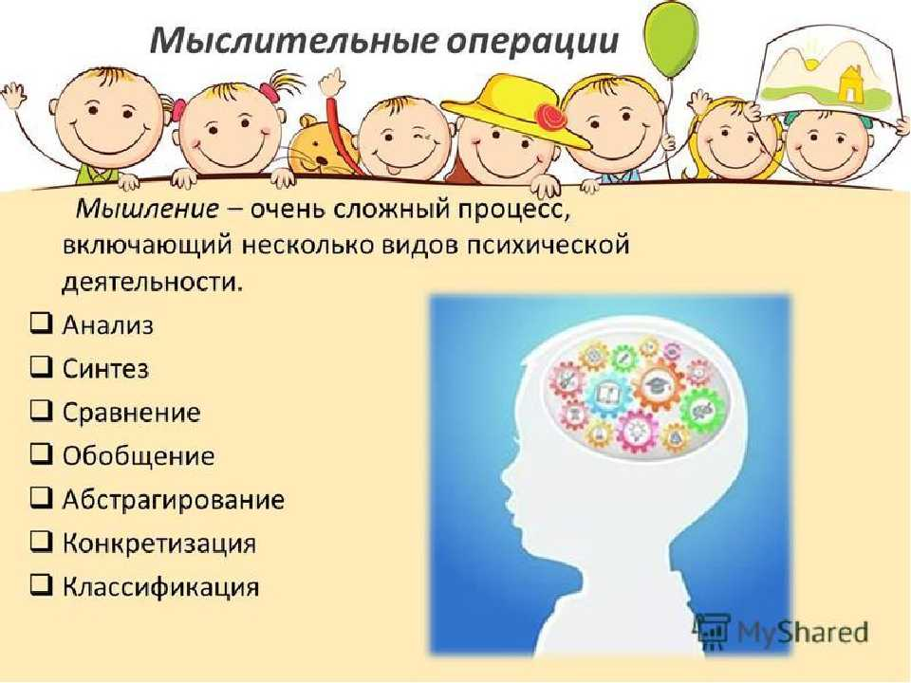

Логические игры математического содержания воспитывают у детей познавательный интерес, способность к творческому поиску, желание и умение учиться.

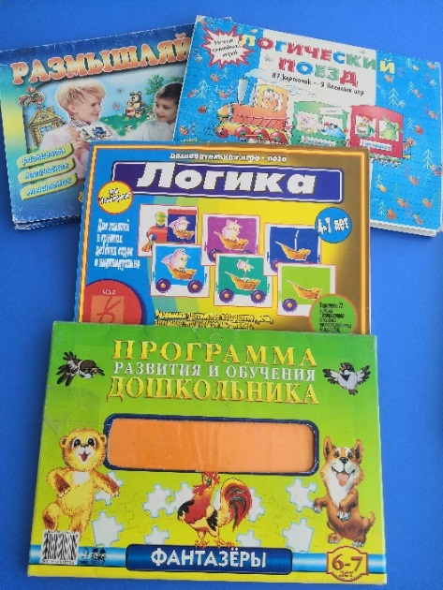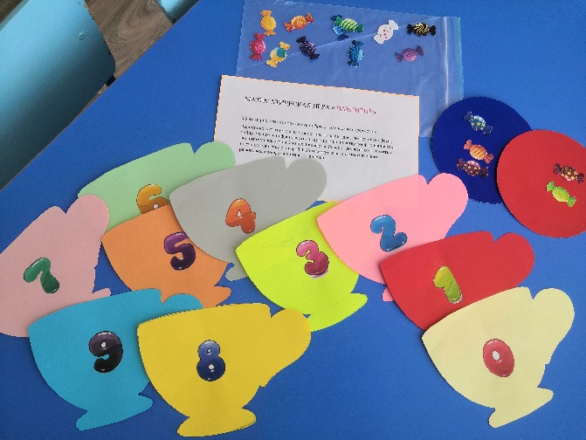

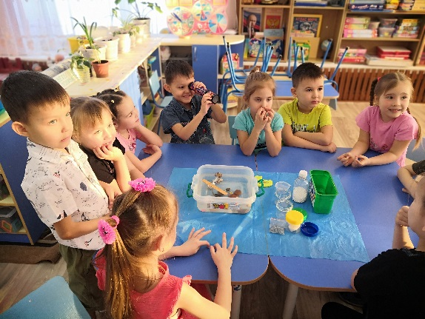
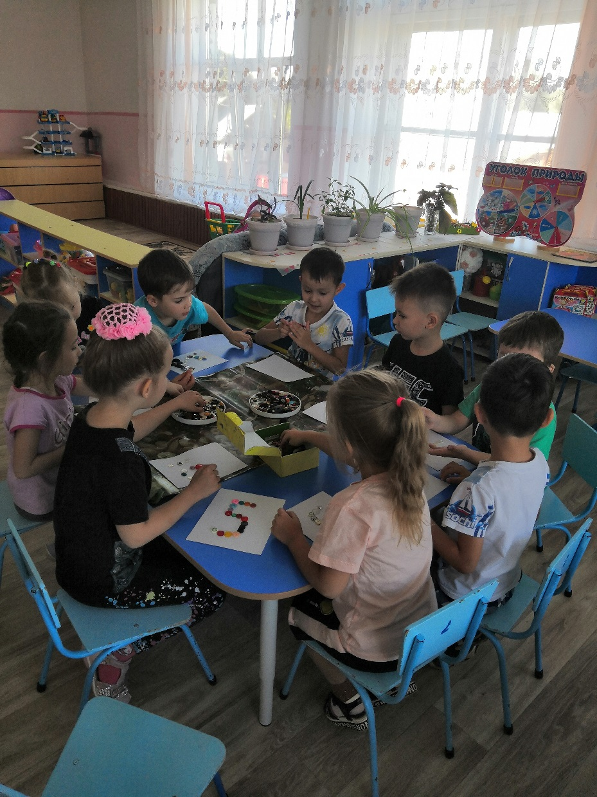

Занимательные задачи способствуют развитию у ребенка умения быстро воспринимать познавательные задачи и находить для них верные решения. Работу по использованию игр математического содержания, как образовательного средства, нужно вводить в несколько этапов:
- на первом этапе нужно формировать у детей игровые умения, учить правилам игры, способам взаимодействия (логические упражнения, шуточные задачи математического содержания, словесные игры математического характера);
- на втором этапе стремиться добиваться, чтобы полученные знания и умения дети могли самостоятельно использовать для решения проблемно игровых задач.
На первом этапе детям предлагаются логические задачи и упражнения математического содержания, с помощью которых уточняются и закрепляются представления детей о числах, об отношениях между ними, о геометрических фигурах, о временных и пространственных отношениях.

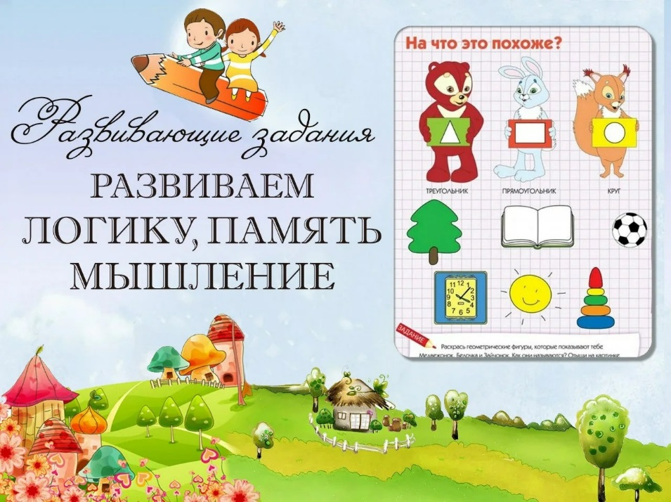

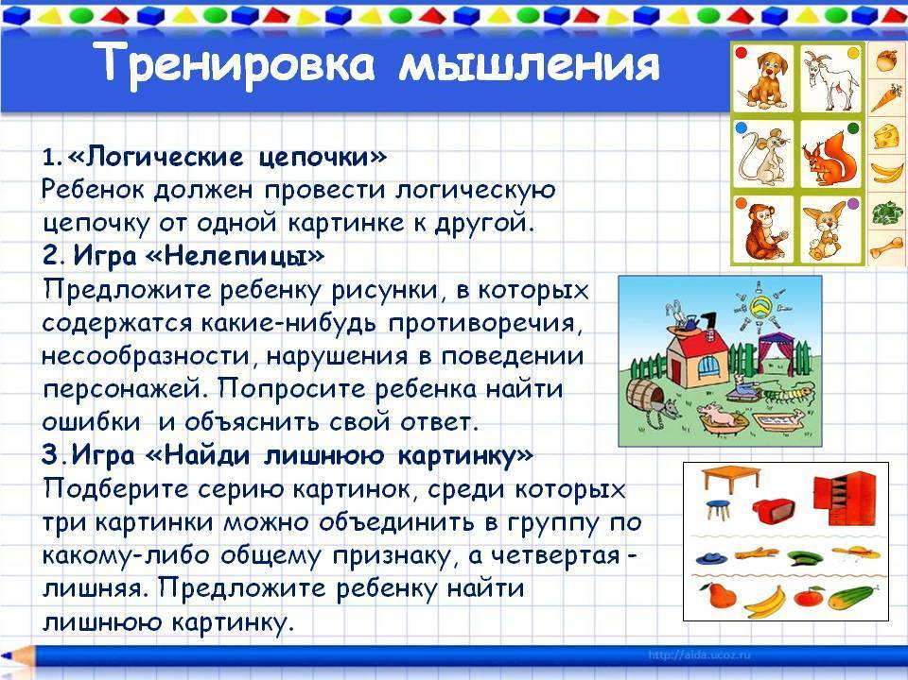

Эти упражнения способствуют развитию наблюдательности, внимания, памяти, мышления, речи. Такие игры, как «Скажи наоборот», «Бывает – не бывает», «Назови числа больше (меньше) заданного числа», «Кто знает, пусть дальше считает», «Что далеко, что близко», «Найди ошибки» и др. А вот игра «Да или нет?» даёт возможность выполнить много разнообразных заданий. Детям задают вопросы, на которые можно ответить только «да» или «нет». Эта игра эффективно развивает у детей умение внимательно вслушиваться в вопрос, развивает сообразительность, логику мышления, а также умение точно выполнять игровые правила. Наряду с этими играми можно предлагать детям логические упражнения, основанные на знаково-символических средствах, понятных и доступных пониманию дошкольников. Дети с удовольствием принимают участие в таких оригинальных играх. Например, упражнение «Как изменялась фигура?» направлено на развитие логического мышления детей и построено на аналоговой зависимости между парами или группами объектов – геометрических фигур. Для эффективного освоения игр и игровых упражнений могут быть использованы приемлемые формы работы: специально организованная деятельность, игра, индивидуальная работа в утренние и вечерние часы, самостоятельная деятельность. Так, например, можно ненавязчиво, в игровой форме, привлекать внимание ребенка к таким предметам, которые в обычных условиях его не интересуют. Их можно включить в игровое пространство. В игре ребенок начинает незаметно для себя решать учебные задачи.
Развивать логическое мышление дошкольника целесообразнее всего в русле математического развития. Математика оттачивает ум ребёнка, развивает гибкость мышления, учит логике. Математическое развитие не сводится к тому, чтобы научить дошкольника считать, измерять и решать математические задачи. Главное – создать условия для самостоятельного поиска детьми решения задач, не предлагать при этом никаких готовых способов, образцов решения. Помочь ребёнку овладеть такими мыслительными умениями, как абстрагирование, анализ, синтез, сравнение, классификация, обобщение. С целью развития у детей логического мышления, необходимо использовать различные игры и упражнения. Это задания на нахождение пропущенной фигуры, продолжение ряда фигур, знаков, на поиск чисел, цепочки закономерностей. В таких упражнениях идёт чередование предметов или геометрических фигур. Это могут быть задания на выкладывание различных геометрических фигур из счётных палочек. Обязательно нужно проводить анализ построения фигур по следующему плану:
- сравните и скажите, чем отличаются фигуры;
- докажите, что фигура составлена правильно.

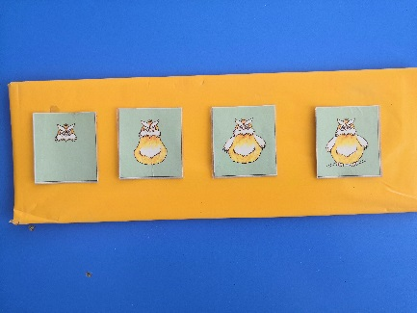
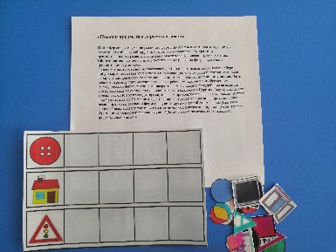
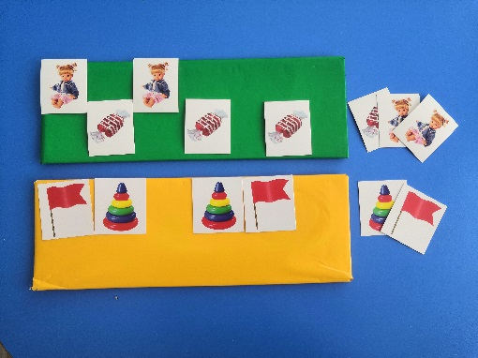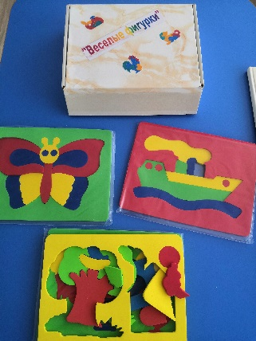

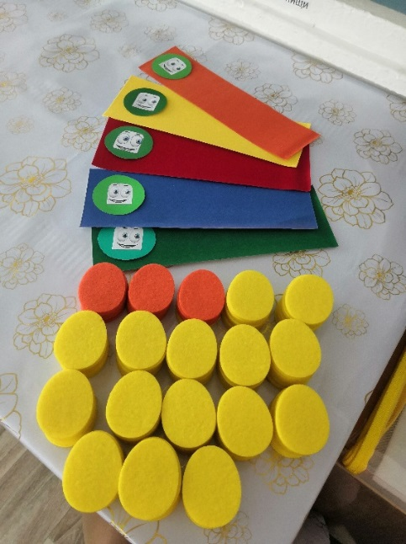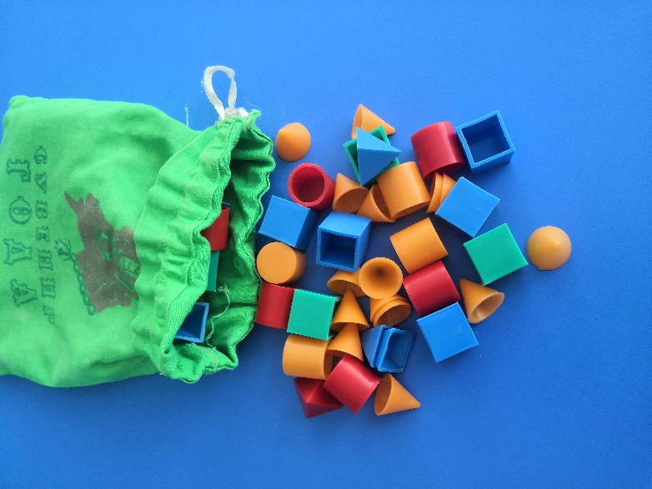

Головоломки со счётными палочками воспитывают интерес к математике, желание проявлять умственное напряжение, сосредотачивать внимание на проблеме, а также развивают логику мыслей, рассуждений и действий. Геометрические конструкторы или игры – головоломки на выкладывание изображений из геометрических деталей – это «Головоломка Пифагора», «Вьетнамская игра», «Монгольская игра», «Колумбово яйцо», «Танграм» и другие головоломки.

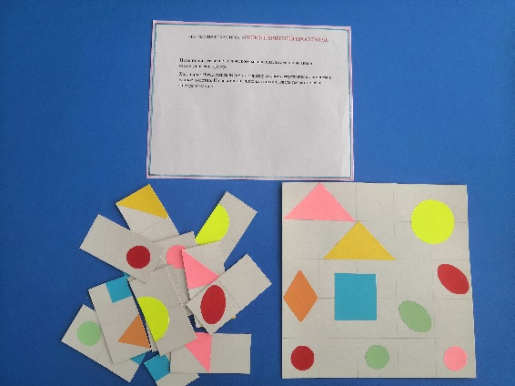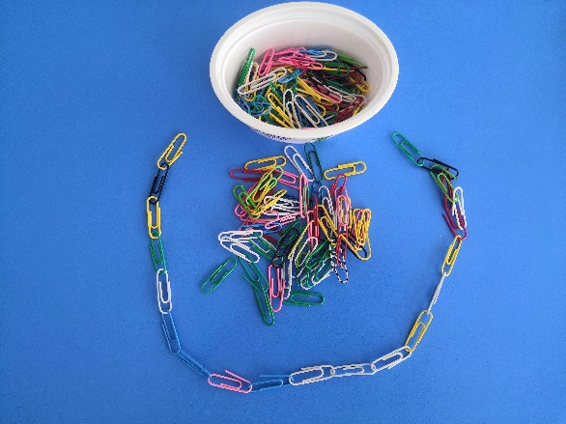

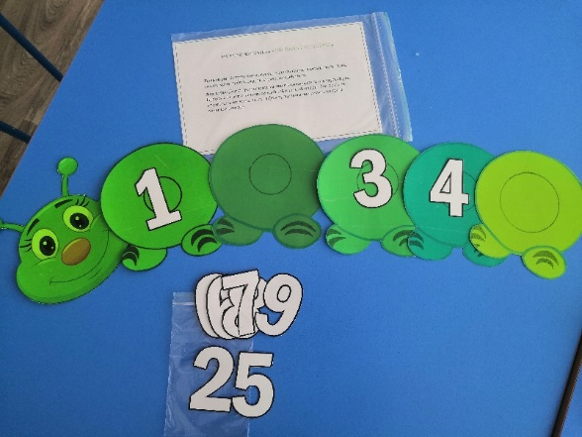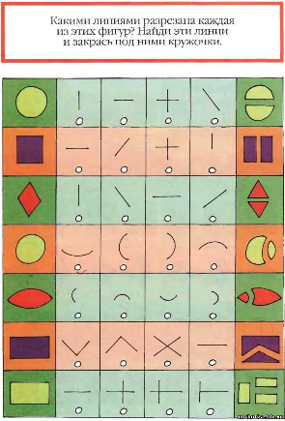

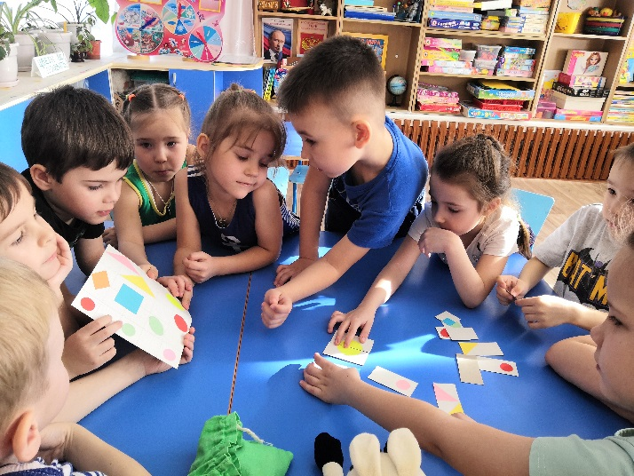

Способ действия в играх прост, однако требует умственной и двигательной активности, самостоятельности и заключается в постоянном преобразовании, изменении пространственного расположения частей набора геометрических фигур. Предложенные игры осваивают с детьми последовательно. Игры развивают пространственные представления, воображение, конструктивное мышление, комбинаторные способности. Сообразительность, смекалку, находчивость, целенаправленность в решении задач. Также можно использовать систему игр и игровых упражнений: - составление простых изображений из разнообразных цветных мозаик; - игра «Составь фигуру» (геометрическую.). В этой игре используются разные геометрические фигуры 2 – 3 размеров, по несколько фигур одного вида и размера. Дети составляют из имеющихся фигур те же фигуры только другого размера. Например, составь прямоугольник из квадратов, а затем из прямоугольников; - игра «Составь картинку». В этой игре используются одинаковые по размеру геометрические фигуры. Дети составляют картинку, орнамент, узор только из одинаковых треугольников или квадратов и т. д.

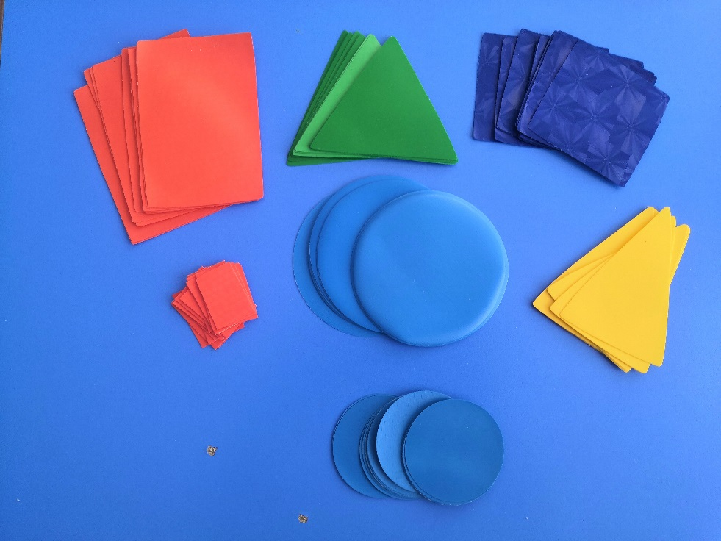

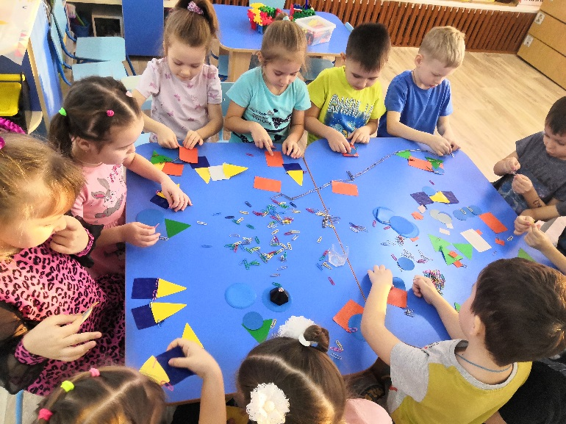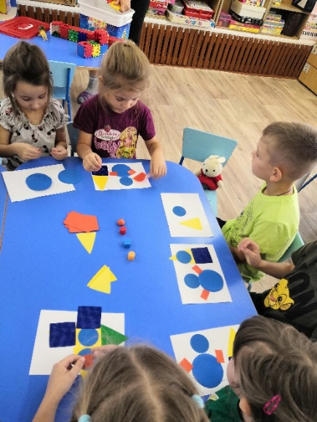

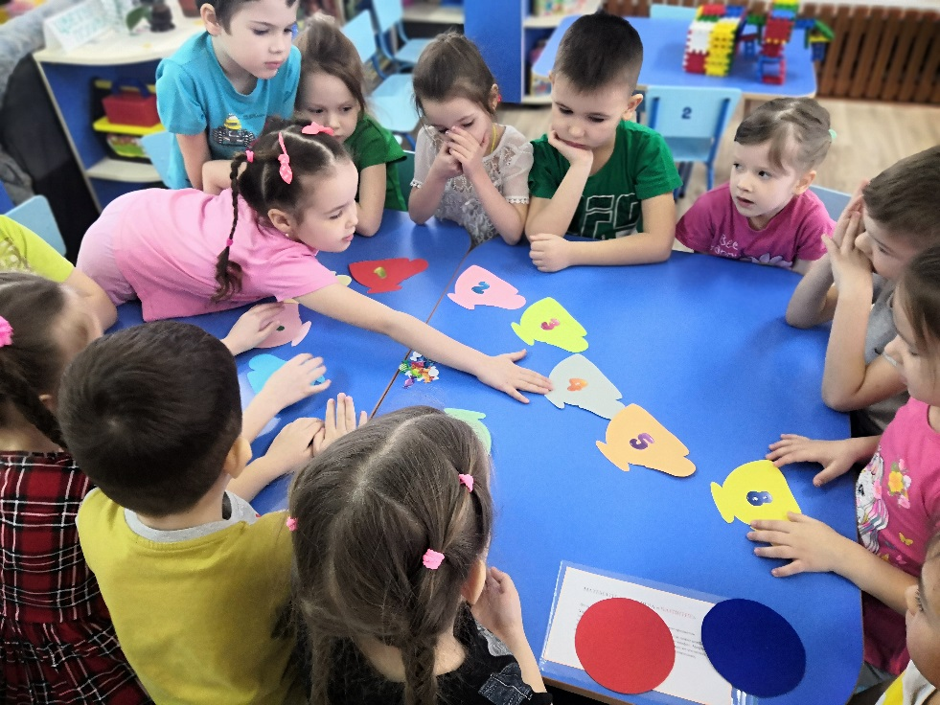

Таким образом: использование игрового занимательного математического
материала ведет к более интенсивному развитию компонентов логического мышления. Занимательный математический материал способствует решению задач всестороннего развития и воспитания дошкольников: активизирует умственную деятельность, заинтересовывает математическим материалом, увлекает и развлекает детей, развивает ум, расширяет, углубляет математические представления, закрепляет полученные знания и умения

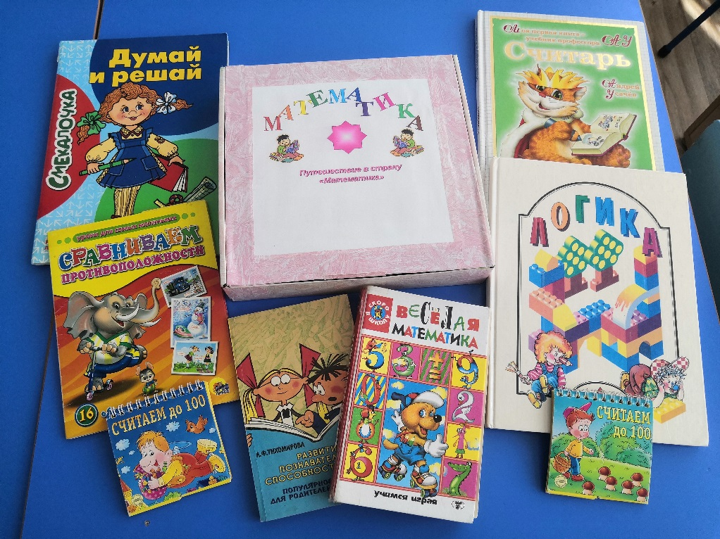

Заключение.
Педагогические возможности логических и математических игр очень велики. Игры и упражнения по логике развивают все стороны личности ребёнка, активизируют скрытые умственные и интеллектуальные возможности детей. В результате освоения пространственно-практических действий в играх дети познают свойства и отношения предметов, чисел, арифметические действия, временные отношения; учатся делать умозаключения, классифицировать, обобщать, решать логические, проблемные задачи. Все это позволит ребенку успешнее учиться в школе

Литература
- Абрамов И.А. Особенности детского возраста. – М., 1993г.
- Аргинская И.И. Математика, математические игры.- Самара: Федоров, 2005г.- 32 с.
- Белошистая А.В. Дошкольный возраст: формирование первичных представлений о натуральных числах // Дошкольное воспитание. – 2002г. - №8. – С.30-39
- Белошистая А.В. Формирование и развитие математических способностей дошкольников. М.: Гуманит. Изд. Центр ВЛАДОС, 2003г.
- Волина В. в. «Веселая математика» - Москва, 1999г.
- Волина В. В., Праздник числа. М., 1991г.
- Жикалкина Т.К. «Игровые и занимательные задания по математике» - Москва, 1989г.
- Игры и упражнения по развитию умственных способностей у детей дошкольного возраста: Кн. для воспитателя дет. сада. – М., 1989г.
- Коваленко В.Г. Дидактические игры на уроках математики. - М.: Знанте, 2000
- Конева В.И. Развитие познавательной активности старших дошкольников на занятиях по формированию элементарных математических представлений. // Ребенок в детском саду. – 2012. – №4. – 32-33.
- Математика от трех до семи / Учебное методическое пособие для воспитателей детских садов. – М.: Инфра, 2001.
- Михайлова З.А. Игровые задачи для дошкольников: Кн. для воспитателя дет.сада. – СПб: «Детство-Пресс», 2010г.
- Перова М.Н. Дидактические игры и упражнения по математике. - М.: Просвещение, 2006.
- Помораева И.А., Позина В.А. Занятия по формированию элементарных математических представлений. – М.: Мозаика-Синтез, 2010.
- Программа «От рождения до школы» - Под ред. Н. Е. Веракса, Т. С. Комаровой, М. А. Васильевой.
- Тихоморова Л.Ф Развитие логического мышления детей. – СПб.: Питер, 2004.
- Узорова О., Нефедова Е. «1000 упражнений для подготовки к школе» - ООО «Издательство Астрель», 2002г.
- Чилинрова Л.А., Спиридонова Б.В. Играя, учимся математике. - М.: Инфра-М, 2005.
https://knowledge.allbest.ru/pedagogics/3c0a65635a2bc69a5d53b89421206d37_0.html
http://tmndetsady.ru/metodicheskiy-kabinet/pedagogicheskiy-opyit/news5328.html

